SAT RAZREDNIKA Biti prijatelj
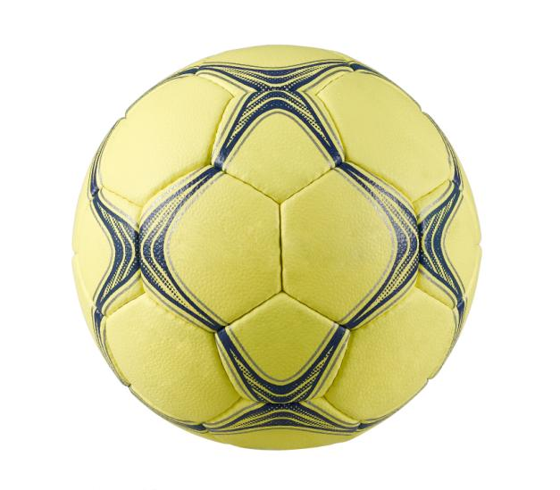
Promotri ove lopte. Koje su sličnosti, a koje razlike između njih?
Prisjeti se svojih prijatelja iz razreda i napiši koji od nih imaju navedene osobine. Piši na list papira.
- ima crnu kosu:
- ima smeđe oči:
- ima brata:
- ima sestru:
- ima kućnog ljubimca:
- voli jesti pizzu:
- voli matematiku:
- voli tjelesni:
- voli pjevati:
(Ako želiš, dodaj još neku osobinu.)
Prijatelji su poput ovih lopti, imaju neke slične osobne, a u nekima se razlikuju.
Bez obzira na razlike , prijatelji se moraju poštivati i pomagati.
Svijet bi bio dosadan da smo svi isti.
Na list papira precrtaj Vennov dijagram (slikovni prikaz s krugovima). Prisjeti se sličnosti i razlika između tebe i tvojeg najboljeg prijatelja/prijateljice.
Ove zadatke donesite u školu na idući Sat razrednika. Baš me zanima koliko se poznajete!

